Hur kommer vi igång med SSO?

1. Förkrav
För att en användare ska kunna logga in via SSO måste användaren i fråga ha verifierat sin e-post i Flex HRM och den e-postadressen måste tillhöra den domän som verifieras i steg 3 i denna guide.
Har du frågor om Visma Connect och hur användare verifierar sin e-post så kan du läsa mer om det på följande länk: https://www.flexapplications.se/azure-visma-connect

2. Authentication Settings
Authentication Settings är en självbetjäningsportal där du som administratör kan hantera och konfigurera Single Sign-On (SSO).
Om du är administratör i Flex HRM kan du tilldela behörighet till Authentication Settings under “Allmänt > Säkerhet” i Flex HRM.
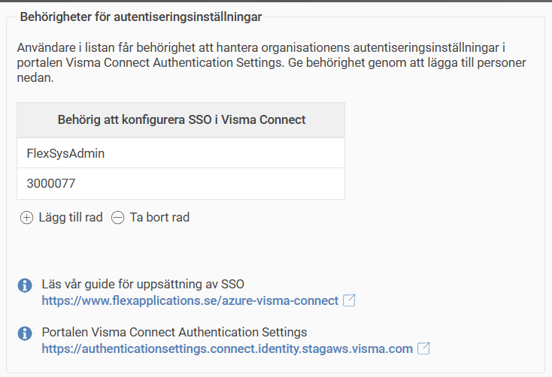
Så om du till exempel vill ge IT-personal behörighet att sätta upp SSO så klickar du på “Lägg till rad” enligt bilden ovan och söker upp den användare som du vill ge behörigheten till. Tryck sedan på “Spara” uppe i vänstra hörnet.
Tänk på att om du själv vill ha behörighet till Authentication Settings så behöver du även ge ditt eget konto behörigheter dit.
Du når Authentication Settings på följande länk: https://authenticationsettings.connect.visma.com
För mer detaljerad information om Authentication Settings, se dokumentationen på följande länk: https://docs.connect.visma.com/docs/authentication-settings

3. Verifiera domän
Innan du kan sätta upp SSO behöver du verifiera din domän i Authentication Settings. Detta kan du göra genom att följa guiden på följande länk: https://docs.connect.visma.com/docs/domains

4. Uppsättning av SSO
För att sätta upp SSO mot Visma Connect kan du följa guiden nedan: https://docs.connect.visma.com/docs/single-sign-on

5. Verifiering
Det enklaste sättet att verifiera att er SSO-koppling fungerar efter uppsättning är att logga in på Visma Home.
- Surfa till https://home.visma.com
- Skriv in den mailadress du har verifierat i HRM / Visma Connect och klicka på Nästa.
- Välj att logga in med din identity provider (t.ex. Entra ID).
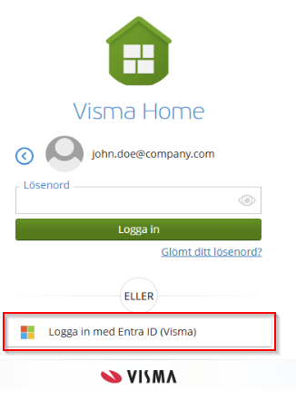
- Logga in mot din identity provider.

Lyckades du logga in och komma åt Visma Home? Då fungerar er SSO-koppling!

Hur säkerställer jag att våra användare endast kan logga in med SSO?
Som standard så kommer dina användare kunna logga in både via SSO och med lösenord till Visma Connect. Om du vill att dina användare ska kunna använda båda inloggningsmetoderna kan du ignorera denna del av guiden.
OBS!! Om du utför detta steg innan du satt upp SSO i föregående steg så kommer du inte kunna logga in i HRM eller authentication settings.
För att låsa ned inloggningen till enbart SSO behöver två inställningar göras:

1. Välj vilka domäner som får ansluta till Visma Connect
- Anslut till Flex HRM och gå in på “Allmänt > Säkerhet”.
- Längst ned på sidan finns en ruta som heter “Tillåtna domäner vid koppling till Visma Connect”.
- Klicka på “Lägg till rad” och skriv in ditt domännamn. T.ex. “example.com”.
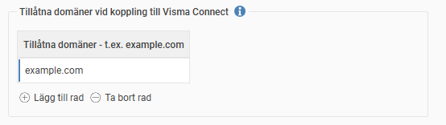
I det här exemplet får alltså bara användare med en verifierad e-post från ”example.com” logga in.
- Tryck på “Spara” längst upp i vänstra hörnet.

2. Stäng av Visma i Authentication Settings
- Anslut till Authentication Settings på https://authenticationsettings.connect.visma.com
- Gå till menyn “Policies”. Notera att du måste ha behörighet till Authentication Settings enligt instruktionen tidigare i guiden för att kunna göra detta.
- Klicka på “Identity Providers”
- Sätt Visma till “OFF” (se bild nedan)
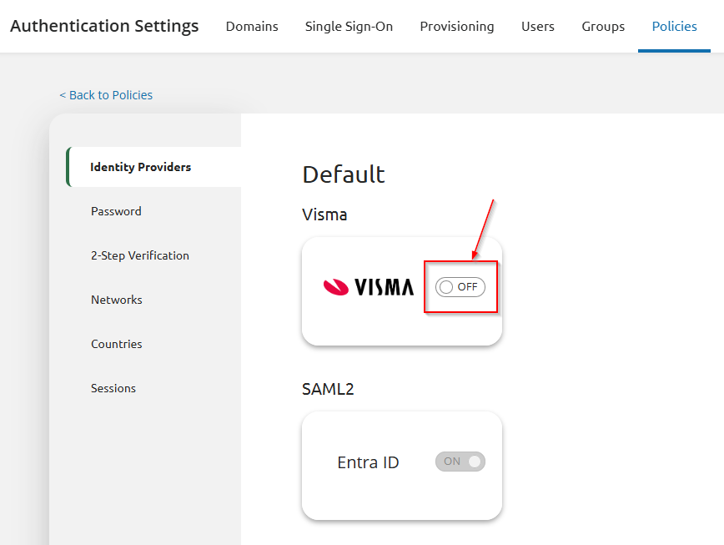

Nu kan era användare enbart logga in med SSO och kommer inte längre att ha möjlighet att skriva in ett lösenord när de ansluter till Flex HRM eller Mobile.

Frågor och svar

Hur får jag igång SSO på Mobile?
Om du har följt alla steg i guiden och verifierat att SSO fungerar i Flex HRM så har du även SSO påslaget i Mobile. Det kräver alltså inga extra steg.

Påverkar detta API:et och Timeclock?
Nej, det går inte att slå på SSO för API:et eller Timeclock. Där fungerar inloggningen som vanligt.

En av våra användare har verifierat en e-post med en annan domän än den som SSO är påkopplad mot, hur kan jag ändra användarens e-post?
En administratör med behörighet till vyn "Användare" behöver ta bort den nuvarande Visma Connect-kopplingen. Ange sedan den nya e-postadressen för användaren och skicka ett nytt verifieringsmail till den nya adressen. Användaren klickar sen på länken i verifieringsmailet för att bekräfta e-postadressen.
Efter flytten till Azure har vi problem att komma in i HRM Mobile, vad kan problemet vara?
Vår mobilapplikation har en begränsning vid konfiguration av SSO med villkorlig åtkomst (Conditional Access). Appen saknar stöd för att skicka enhets-ID, vilket innebär att den inte kan uppfylla krav som kräver att enheten är företagsregistrerad, hanterad eller "compliant". Om er organisation tillämpar en sådan policy för villkorlig åtkomst på vår app, kommer användarnas inloggningar att blockeras eftersom enheten inte kan identifieras som betrodd av er identitetsleverantör (t.ex. Microsoft Entra ID). Vi rekommenderar därför att ni undantar vår mobilapp från just dessa typer av enhetsbaserade krav i era Conditional Access-regler. Andra villkor, som exempelvis multifaktorautentisering (MFA), påverkas inte.

